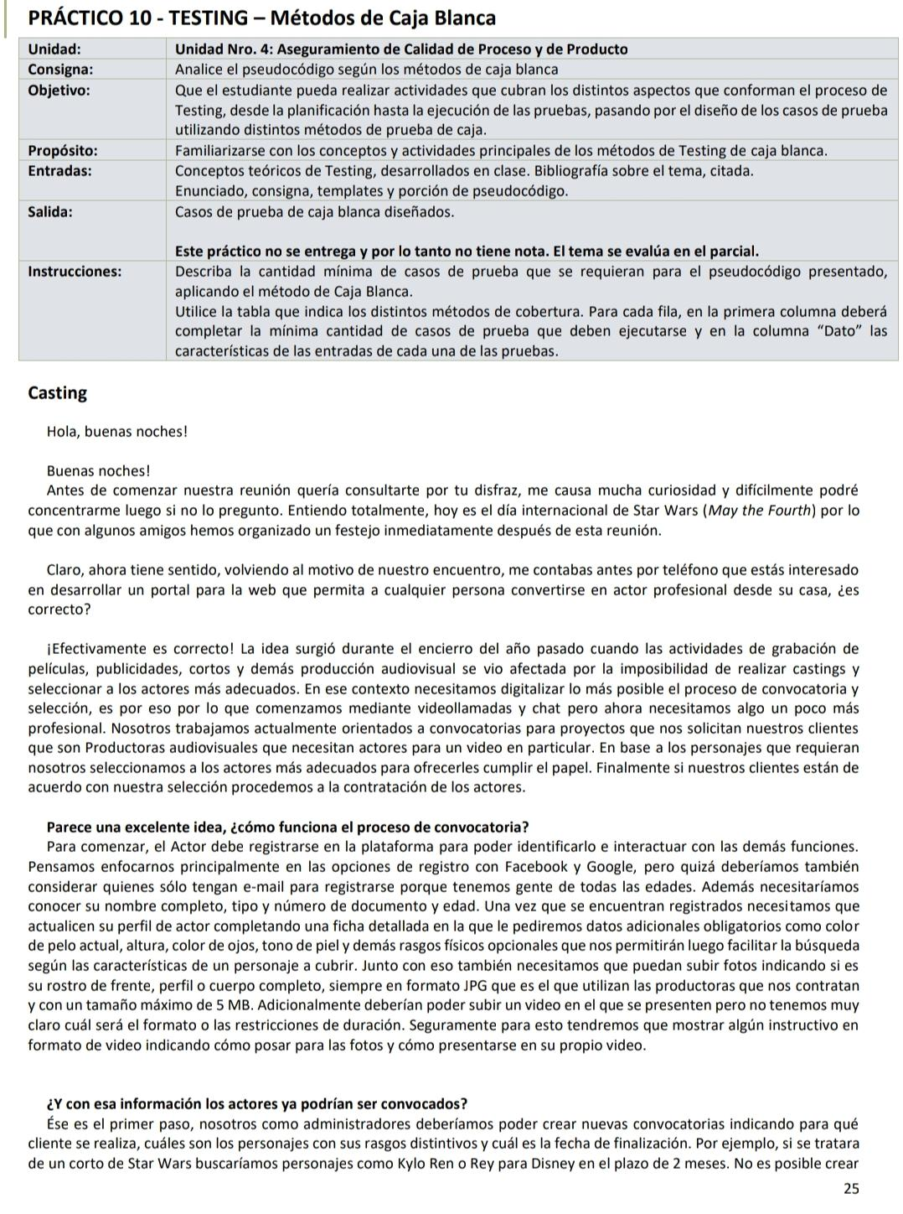

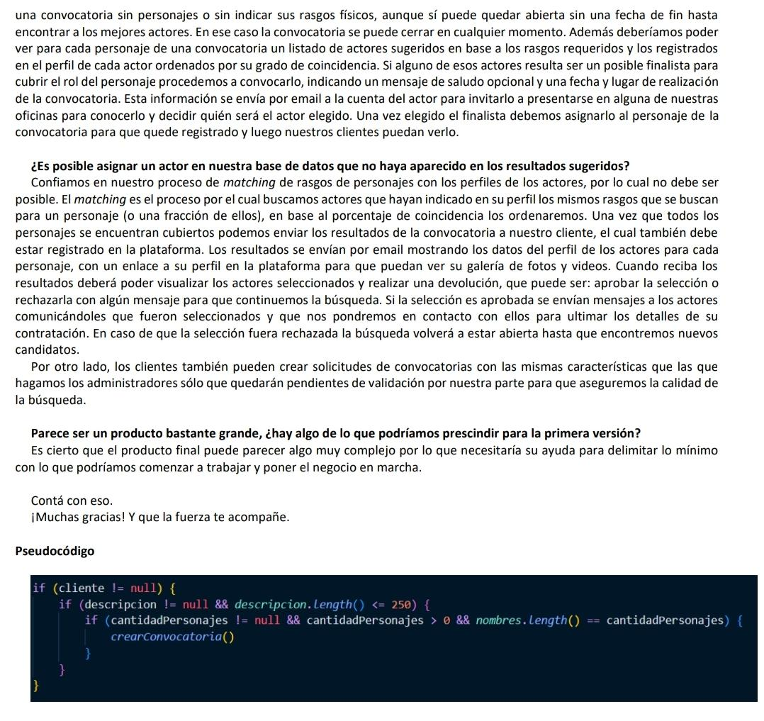

| Cobertura: | **Sentencia** | Cantidad de Casos de Prueba: | **1** |
| --- | --- | --- | --- |
| Datos de los Casos de Prueba: | | | |
| 1. **Cliente= "Disney"; descripcion = car2; cantidadPersonajes= 1, nombres= nombres2**   **Cliente = “Disney”; descripcion = c** | | | |
| Precondiciones: | | | |
| **Disney es un cliente registrado**  **La cadena de caracteres 1 "car1"- es igual a todo el primer capitulo del libro Frankenstein**  **La cadena de caracteres 2 "car2"- es igual a "The Mandalorian Temporada 3"**  **El array "nombres1" es un array vacío**  **El array "nombres2" es un array de lenght() 1 y el valor de nombres2[0] = "Grand Admiral Thrawn"** | | | |

| Cobertura: | **Decisión** | Cantidad de Casos de Prueba: | **4** |
| --- | --- | --- | --- |
| Datos de los Casos de Prueba: | | | |
| 1. **Cliente= "Disney"; descripción = car2; cantidadPersonajes= 1, nombres= nombres2** 2. **Cliente = "Disney"; descripción = car 2; cantidadPersonajes = null** 3. **Cliente = "Disney"; descripcion = null** 4. **Cliente = null** | | | |
| Precondiciones: | | | |
| **Disney es un cliente registrado**  **La cadena de caracteres 2 "car2"- es igual a "The Mandalorian Temporada 3"**  **Nombres2= ["Grand Admiral Thrawn"]** | | | |

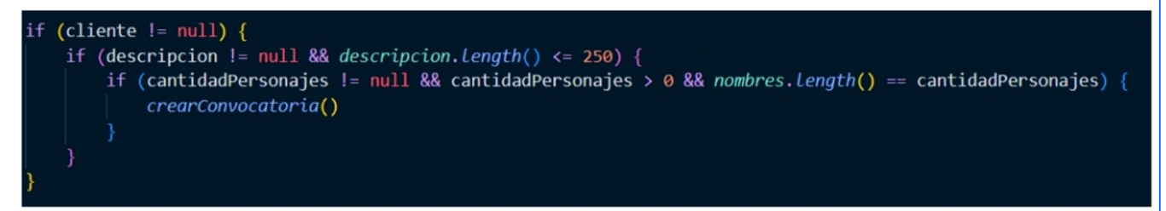

| Cobertura: | **Condición** | Cantidad de Casos de Prueba: | **6** |
| --- | --- | --- | --- |
| Datos de los Casos de Prueba: | | | |
| **1) Cliente = “George Lucas”, descripción = “Star Wars – Los sith”, CantPersonajes =2, nombre = [“Darth Vader”, “Palpatine”]**  **2) Cliente = “George Lucas”, descripción = “Star Wars – Los sith”, CantiPersonajes = 0, nombre = [“Darth Vader”, “Palpatine”]**  **3) Cliente = “George Lucas”, descripción = “Star Wars – Los sith”, no se ingresa cantidad de personajes**  **4) Cliente = “George Lucas”, descripción = nom1**  **5) Cliente = “George Lucas”, no se ingresa descripción**  **6) No se ingresa cliente** | | | |
| Precondiciones: | | | |
| **El cliente ‘George lucas’ existe**  **Nom1 > texto mayor a 250 caracteres** | | | |

| Cobertura: | **Decisión/Condición** | Cantidad de Casos de Prueba: | **6** |
| --- | --- | --- | --- |
| Datos de los Casos de Prueba: | | | |
| 1. **Cliente = “Marvel”, descripción = car2; cantidadPersonajes= 3, nombres= nombres1** 2. **Cliente = null** 3. **Cliente = “Marvel”, descripción == null** 4. **Cliente = “Marvel”, descripción == desc1** 5. **Cliente = “Marvel”, descripción = desc1, cantidadPersonajes == null, nombres = nombres1** 6. **Cliente = “Marvel”, descripción = desc1, cantidadPersonajes =0** | | | |
| Precondiciones: | | | |
| 1. **Marvel es un cliente registrado** 2. **La cadena de caracteres desc1 es igual a todo el comic infinity war** 3. **El array "nombres1" es un array de lenght() = 3** 4. **nombres1 = [“a”, “b”, “c”]** | | | |

| Cobertura: | **Multiple** | Cantidad de Casos de Prueba: | **7** |
| --- | --- | --- | --- |
| Datos de los Casos de Prueba: | | | |
|  | | | |
| Precondiciones: | | | |
| 1. **Marvel es un cliente registrado** 2. **La cadena de caracteres desc1 es igual a todo el comic infinity war** 3. **El array "nombres1" es un array de lenght() = 3** 4. **nombres1 = [“a”, “b”, “c”]** | | | |

| Cliente =! Null | descripcion =! Null | descripción.length() <= 250 | cantidadPersonajes != null | cantidadPersonajes > 0 | nombres = cantPersonajes |
| --- | --- | --- | --- | --- | --- |
| V | V | F |  |  |  |
| V | F |  |  |  |  |
| V | V | V | F | F | F |
| V | V | V | V | F | F |
| V | V | V | V | V | F |
| V | V | V | V | V | V |
| F |  |  |  |  |  |

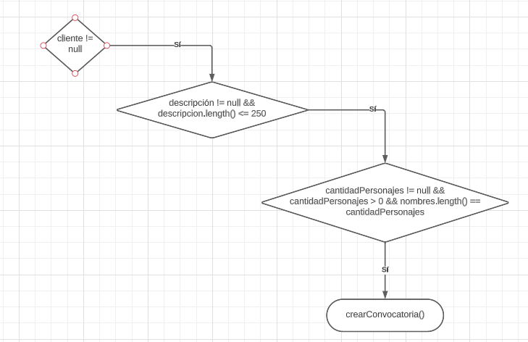

| Cliente =! Null | descripcion =! Null | descripción.length() <= 250 | cantidadPersonajes != null | cantidadPersonajes > 0 | nombres = cantPersonajes |
| --- | --- | --- | --- | --- | --- |
| V | V | V | V | V | V |
| V | V | V | F | V | V |
| V | V | F | V | V | F |
| V | V | F | F | V | F |
| V | F | V | V | F | V |
| V | F | V | F | F | V |
| V | F | F | V | F | F |
| V | F | F | F | F | F |
| F | V | V | F | V | V |
| F | V | F | F | V | F |
| F | F | V | F | F | V |
| F | F | F | F | F | F |
| F |  |  |  |  |  |
| F |  |  |  |  |  |
| F |  |  |  |  |  |
| F |  |  |  |  |  |